Министерство образования Республики Беларусь

Учреждение образования «Белорусский государственный университет информатики и радиоэлектроники»

Факультет компьютерных систем и сетей

Кафедра Информатики

Дисциплина: Программирование

ПОЯСНИТЕЛЬНАЯ ЗАПИСКА

к курсовому проекту

на тему

Файловый менеджер для Windows

Выполнил: студент гр. 653501

Баранович Павел Леонидович

Руководитель: ассистент кафедры информатики Козуб Виктор Николаевич

Минск 2017

**Оглавление**

Введение 3

Анализ предметной области 4

Постановка задачи 4

Теоретическая часть 4

Исследование аналогов 4

Разработка программы 6

Описание основных визуальных компонентов 6

Работа с WinAPI 7

Связь визуальных компонентов 9

Работа программы 10

Внешний вид и функциональность 10

Диалоговые окна 12

Элементы управления 13

Заключение 14

Список использованной литературы 15

# **Введение**

Все операции с файлами и папками в Windows можно выполнять несколькими различными способами. Каждый выбирает себе те приемы, которые ему кажутся наиболее удобными. Обычно с приобретением опыта работы на компьютере совокупность используемых приемов меняется.

Простейшие приемы работы с файловой структурой предоставляет иерархическая система окон папок, берущая свое начало от известной нам папки «Мой компьютер». Диски, представленные в окне этой папки, можно открыть, а потом разыскать на них любые нужные папки и файлы. Копирование и перемещение файлов и папок из одной папки в другую можно выполнять путем перетаскивания их значков из окна одной папки в окно другой. Для удаления объектов можно использовать перетаскивание на значок «Корзины», а можно пользоваться контекстным меню, которое открывается при щелчке правой кнопкой мыши на объекте.

Как мы видим, стандартные инструменты для работы с файловой системой подходят не в полной мере. Поэтому для ускорения и упрощения таких задач используются ортодоксальные файловые менеджеры. Основным отличием которых является наличие двух панелей, в которых реализована соответствующая модель работы.

# **Анализ предметной области**

## *Постановка задачи*

Целью курсовой работы является написание простой программы, ускоряющей и упрощающей работу с файловой системой. Программа должна выполнять следующие операции:

1. Копирование;
2. Перемещение;
3. Удаление в корзину;
4. Создание нового каталога;
5. Переименование.

## *Теоретическая часть*

## Курсовой проект выполнен в системе визуального программирования Borland C++ Builder , с использованием библиотеки визуальных компонентов (VCL) и функций Windows API. Причинами выбора данной среды разработки стали:

1. Удобство пользования «формами» (представителями класса TForm);
2. Наличие таких компонентов визуальной среды, как TStringGrid, TDirectoryListBox, TFileListBox, TDriveComboBox;
3. В среде Borland C++ Builder есть ряд возможностей, которые повышают комфортность использования редактора и отладчика, некоторые из них доступны как через пункты меню, так и с помощью горячих клавиш.

## *Исследование аналогов*

Для более продуктивной работы с файловой системой применяются следующие компьютерные программы:

1. Total Commander;
2. Norton Commander;
3. Far Manager и другие.

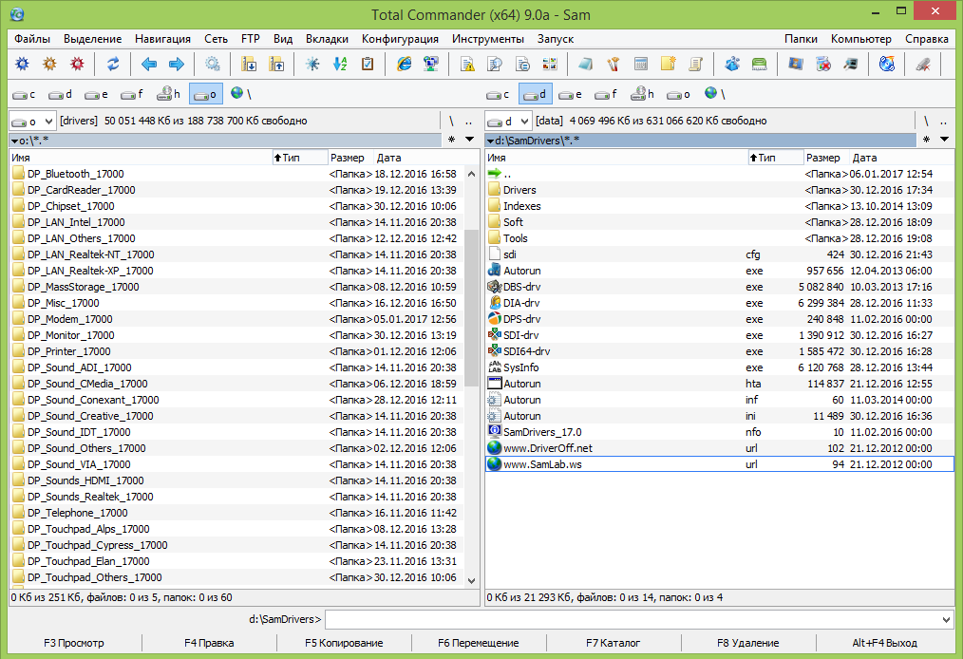 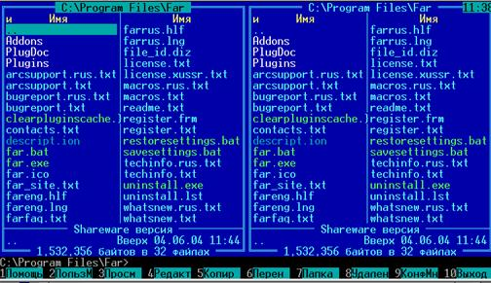

*Far Manager*

*Total Commander*

Основные возможности таких программ это:

1. Полностью настраиваемые сочетания клавиш;
2. Работа с архивами так же, как с подкаталогами. Соответствующая программа-архиватор вызывается автоматически;
3. Встроенный FTP-клиент, с поддержкой SSL/TLS;
4. Внутренний упаковщик для формата ZIP, с возможностью создания многотомных и самораспаковывающихся (16- и 32-битных) архивов;
5. Подсчёт и проверка контрольных сумм файлов;
6. Поддержка плагинов.

Данные программы предоставляют широкий выбор инструментов для работы с файловой системой. Однако зачастую обычному пользователю ПК нужны лишь базовые операции производимые с файловой системой и ему редко хочется тратить время на изучение не всегда понятного интерфейса. По этим причинам и был создан данный курсовой проект.

# **Разработка программы**

## *dirListBox.JPG**Описание основных визуальных компонентов*

Компонент **TDirectoryListBox** –используется для получения структуры дерева папок.

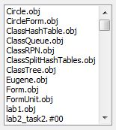

Компонент **TFileListBox** – используется для получения списка файлов.

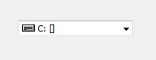

Компонент **TDriveComboBox** – используется переключения между дисками.

filterComboBox.JPGКомпонент **TFilterComboBox** – используется выбора расширения отображаемых файлов.

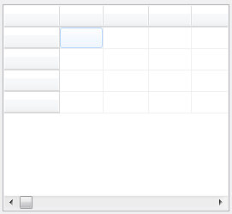

Компонент **TStringGrid** – используется для отображения дерева папок и файлов, информации о них.

## *Работа с WinAPI*

**Вывод даты и размера файлов и папок**

С помощью структур WIN32_FILE_ATTRIBUTE_DATA, SYSTEMTIME, TDateTime и функций GetFileAttributesEx, FileTimeToSystemTime, SystemTimeToDateTime программа получает информацию о файле или папке, впоследствии выводя дату создания и размер рассматриваемого элемента в соответствующую ячейку компонента TStringGrid:

WIN32_FILE_ATTRIBUTE_DATA itemInformation**;**

**if(**GetFileAttributesEx**(**itemName**.**c_str**(),** GetFileExInfoStandard**,** **(**LPVOID**)&**itemInformation**))**

**{**

SYSTEMTIME systemTime**;**

**if(**FileTimeToSystemTime**(&**itemInformation**.**ftLastWriteTime**,** **&**systemTime**))**

**{**

TDateTime itemCreateTime **=** SystemTimeToDateTime**(**systemTime**);**

itemCreateTime **+=** 3.0 **/** 24**;**

LeftPanel**->**Cells**[**4**][**i **+** numberOfFirstWriteItem**]** **=** itemCreateTime**.**DateTimeString**();**

LeftPanel**->**Cells**[**3**][**i **+** numberOfFirstWriteItem**]** **=** itemInformation**.**nFileSizeHigh **\*** **(**MAXDWORD **+** 1**)** **+** itemInformation**.**nFileSizeLow**;**

**}**

**}**

**Изображение иконок папок и файлов**

С помощью структуры SHFILEINFO и функции SHGetFileInfo программа получает иконку нужного нам файла или папки, впоследствии выводя изображение в соответствующую ячейку компонента TStringGrid:

SHFILEINFO info**;**

SHGetFileInfo**(**directoryPath**.**c_str**(),** 0**,** **&**info**,** **sizeof(**info**),** SHGFI_ICON **|** SHGFI_SHELLICONSIZE **|** SHGFI_SYSICONINDEX**);**

ImageList**->**GetBitmap**(**info**.**iIcon**,** Bitmap**);**

LeftPanel**->**Canvas**->**StretchDraw**(**Rect**,** Bitmap**);**

**Копирование, перемещение, удаление и переименование  
папок и файлов**

С помощью структуры SHFILEOPSTRUCT и функции SHFileOperation программа выполняет операции копирования, перемещения, переименования и удаления папок и файлов. Для копирования, поле структуры wFunc должно содержать значение FO_COPY, для перемещения – FO_MOVE, для   
переименования – FO_RENAME, для удаления - FO_DELETE. Например:

SHFILEOPSTRUCT operation**;**

ZeroMemory**(&**operation**,** **sizeof(**operation**));**

operation**.**hwnd **=** ManagerForm**->**Handle**;**

operation**.**wFunc **=** FO_COPY**;**

operation**.**pFrom **=** copiedFrom**.**c_str**();**

operation**.**pTo **=** copiedTo**.**c_str**();**

operation**.**fFlags **=** 0**;**

SHFileOperation**(&**operation**);**

**Создание каталога**

С помощью функции CreateDirectory программа создаёт новую папку. Первым параметром в неё передаётся путь к новому каталогу, состоящий из пути к текущей директории и имени нового каталога. Пример вызова функции:

CreateDirectory**(**folderDirectoryPath**.**c_str**(),** **NULL);**

**Открытие файла**

С помощью функции ShellExecute программа открывает файл в определённой по умолчанию программе. Третьим, и самым главным параметром в функцию передаётся путь к открываемому файлу. Пример вызова функции:

ShellExecute**(**ManagerForm**->**Handle**,** L"open"**,** directoryPath**.**c_str**(),** **NULL,** **NULL,** SW_SHOWDEFAULT**);**

**Диалоговые окна**

При создании или переименовании каталога требуется знать его имя. Для этого хорошо подходит функция InputBox, которая спрашивает у пользователя имя новой папки, или же новое имя существующей, и впоследствии передаёт его программе. Пример использования данной функции:

newItemName **=** InputBox**(**"Переименование папки"**,** "Введите новое имя"**,** ""**);**

Однако может возникнуть ситуация, когда введено имя уже существующей в данной директории папки. Для решения данной проблемы в курсовом проекте используется функция MessageDlg, которая выводит сообщение о том, что данный каталог уже существует. Пример использования данной функции:

MessageDlg**(**"Каталог с данным именем уже существует."**,** mtError**,** TMsgDlgButtons**()** **<<** mbOK**,** 0**);**

## *Связь визуальных компонентов*

Такие компоненты визуальной среды, как TDirectoryListBox, TFileListBox, TDriveComboBox и TFilterComboBox, связаны между собой, а именно:

1. При изменении диска в компоненте TDriveComboBox, меняются текущие директории во всех остальных компонентах, кроме TFilterComboBox.
2. При изменениях в компоненте TDirectoryListBox, происходит открытие файлов текущей директории в компоненте TFileListBox.
3. При изменении фильтра в компоненте TFilterComboBox, в компоненте TFileListBox остаются лишь файлы, соответствующие выбранному фильтру.

# **Работа программы**

## *Внешний вид и функциональность*

При запуске программы появляется следующее окно:

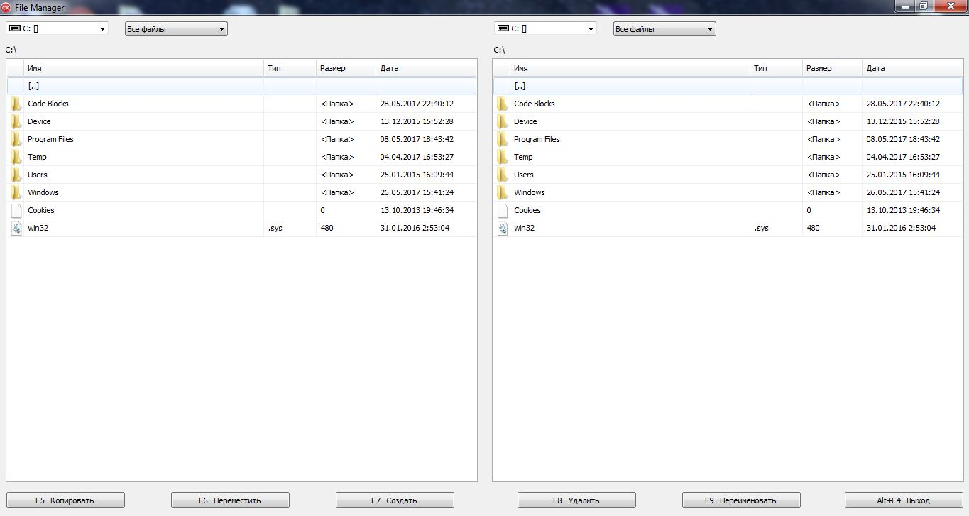

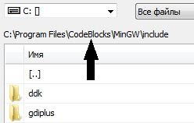

Многие важные компоненты из представленных выше были описаны ранее, кроме одного: TLabel. В данном компоненте отображается путь к текущей директории.

При изменении компонента TDriveComboBox - изменяется корневой каталог, что сразу же отображается в компонентах TLabel и TStringGrid:

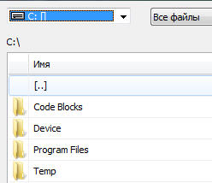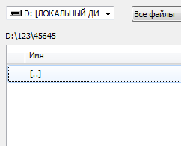1) 2)

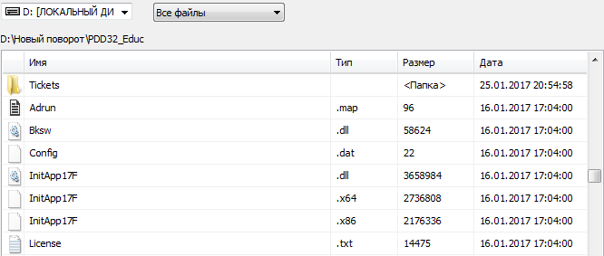При изменении компонента TFilterListBox – остаются лишь файлы соответствующие выбранному фильтру:

1)

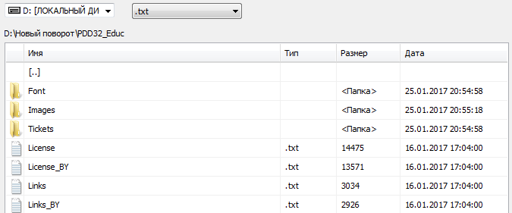2)

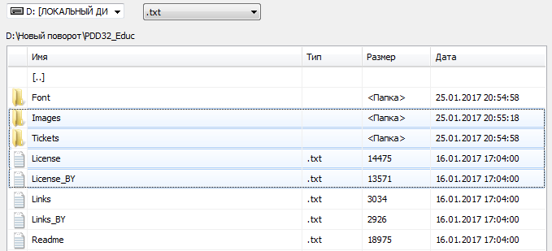В программе также доступно групповое выделение подряд идущих элементов и последующее выполнение доступных операций (копирование, перемещение, удаление) над ними:

## *Диалоговые окна*

Как уже говорилось ранее, при создании каталога появляется диалоговое окно, в которое требуется ввести название новой папки:

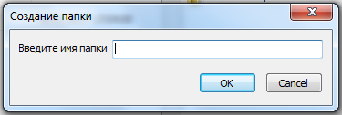

При вводе имени уже существующей папки выводится соответствующее сообщение:

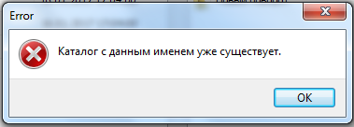

При переименовании папки также выводится подходящее диалоговое окно:

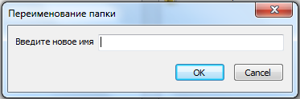

## *Элементы управления*

Перемещение по различным директориям может производиться как с помощью мыши, так и с помощью клавиш. Доступные клавиши и операции им соответствующие:

1. «Стрелка вниз» - перемещение выделения на строку ниже (при зажатой клавише Shift – выделение дополнительной строки снизу);
2. «Стрелка вверх» - перемещение выделения на строку выше (при зажатой клавише Shift – выделение дополнительной строки сверху);
3. «Enter» - переход в выделенный каталог, либо открытие файла в соответствующей программе;
4. «Esc» и «Backspace» - переход в выше лежащую директорию;
5. «F5» - копирование выделенных в последней активной панели элементов в другую панель;
6. «F6» - перемещение выделенных в последней активной панели элементов в другую панель;
7. «F7» - создание каталога в активной панели;
8. «F8» - удаление выделенных в активной панели элементов;
9. «F9» - переименование выделенного в активной панели элемента;
10. «Alt+F4» - выход из программы.

Управляющие кнопки:





# **Заключение**

При выполнении курсовой работы были выполнены следующие задачи:

* Выполнен анализ предметной области;
* Были исследованы основные принципы работы со средой Borland C++ Builder, изучена работа с основными его компонентами;
* Выполнен анализ аналогов данной программы и описана причина, по которой было принято решение о написании данного приложения;
* Изучены некоторые методы работы с WinAPI;
* Был реализован простой ортодоксальный файловый менеджер, упрощающий работу пользователя с файловой системой, имеющий интуитивно понятный интерфейс, поддерживающий операции копирования, перемещения, удаления, переименования и создания одиночных объектов. Первые три операции доступны и для группы подряд идущих элементов.

**Список использованной литературы**

### Копирование, удаление, перемещение файлов с отображением процесса. [Электронный ресурс] – Режим доступа: http://rxlib.ru/faqs/bcbfaq/Delete%20or%20move%20files%20displaying%20the%20flying.html. Дата доступа: 17.04.2017

1. Операции с каталогами. [Электронный ресурс] – Режим доступа: http://wladm.narod.ru/Borland/filesdir.html. Дата доступа: 16.04.2017
2. [Герберт Шилдт](https://www.books.ru/author/shildt-42/), Полный справочник C++. 4-е издание, 2003
3. Жвакина А.В. Разработка Windows – приложений. /Пособие – Минск: Учреждение образования «Белорусский государственный университет информатики и радиоэлектроники», 2017.